Краткий перевод лекции Крайона о ДНК

ДНК является межпространственной энергией, которую нельзя разделить на части. Все же придется это сделать, чтобы объяснить некоторые вещи. Перед этим представьте воду в ванне. Ее нельзя разделить на горячую и холодную части и пронумеровать эти части. Так же и в ДНК. Но слои будут даны по отдельности, пронумерованы в некотором нумерологическом порядке, хотя реально никакая нумерация невозможна. Части даются как ингредиенты для некоторого «супа», они не существуют по отдельности, а только как единое целое. Они также работают друг с другом, при этом возникают другие числа. В том порядке, в котором будут описываться слои, есть определенный смысл и нумерологическая логика для 3-хмерного восприятия, и до многомерного. В реальности (многопространственно) «нумерация» слоев не линейная, а кольцевая. Номера слоев следуют в кольце и активируются по мере необходимости в зависимости от того, что важно в данный конкретный момент. Для трехмерного восприятия самым близким представлением будет набор колец на шарике, но и это недостаточно точно. Слои вложены друг в друга, взаимно проникают друг в друга. И в то же время, они независимы друг от друга. На рисунке классификация слоев.

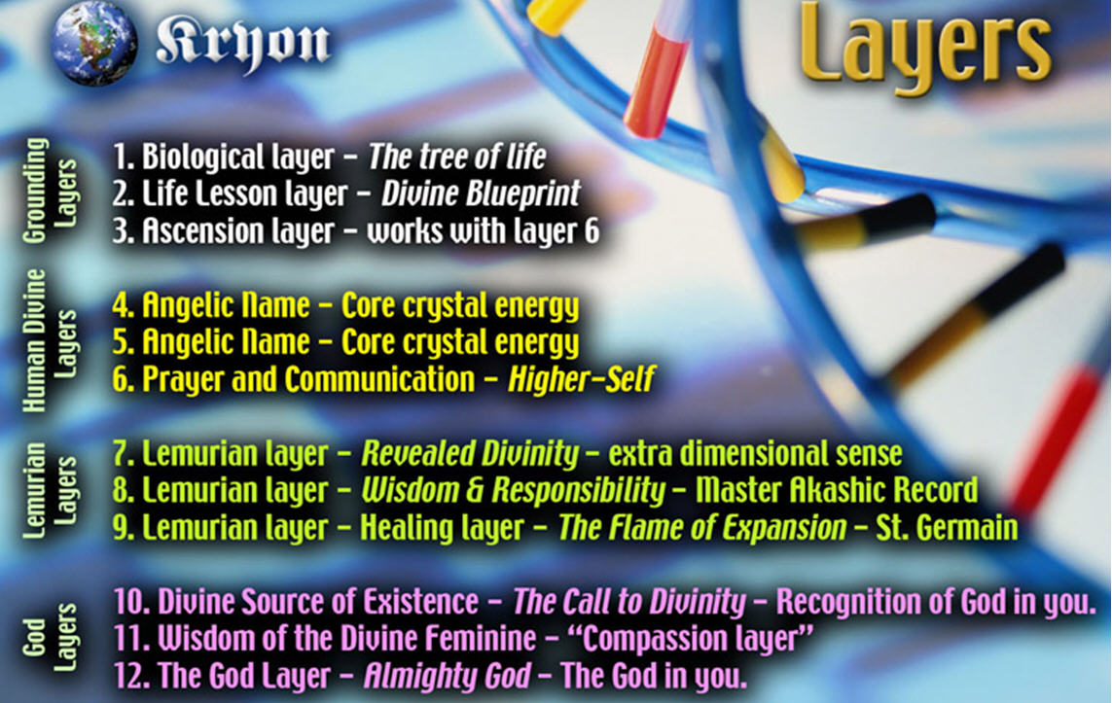

Заземляющие (имеющие дело с биологией) слои: 1, 2, 3. Grounding layers.
№1 – то, что вы называете геном человека. В нем 3 млрд. частей, но только менее 5% формируют дерево жизни. Их можно видеть под микроскопом, и это химия, на основе которой образуются белки. Остальные более 90% являются ссылками на 11 других слоев ДНК, и в трехмерном материальном виде «не имеют смысла», иногда даже называются мусором. Это единственный слой, который можно «пощупать» - доказательная часть. Вся остальная ДНК невидима. (Вы верите в любовь? Докажите, что это такое. Вы верите в то, что в космосе звучит разумная музыка? Докажите.)
№2 – ваш жизненный урок. Этот слой влияет на эмоции, на химию тела, разговаривает в №1, и поэтому относится к биологическим слоям. При сложении получается 1+2 =3 – катализатор. Как ваш жизненный урок влияет на вас? Приносит ли он радость или болезни? Ваш жизненный урок находится в тесной связи с записью Акаши. Мы назовем №2 «божественный проект» (divine blueprint) – специально для вас в этой жизни. Он общается с №8, который и есть запись Акаши человека. №2 - это отношение (связь) с записью Акаши. Некоторые люди, не понимающие своего жизненного урока, сетуют на свою жизнь. Но если бы они могли активировать определенные части своих ДНК, то смогли бы исправить свою жизнь. №8 – лемурийский слой, а 8+2=10=1 – что означает «новые начинания».
№3 – слой восхождения (ascention). Он относится к биологическим, т.к. заякорен в одном из органов – в шишковидной железе. Вся ваша биологическая система готова к восхождению. Разумность (?) была заложена в ДНК – в каждую клетку, ждущую, когда же сознание спросит об этом.

Группа 4, 5, 6 – человеческая божественность. (речь идет о слоях сознания)
№4 и №5 должны представляться только вместе, и это очень важно. Это ваше ангельское имя – кто я есть, ядро кристаллической энергии. Это структура (pattern – схема, образец). Вы несете в себе межпространственную запись Акаши. Эта жизнь такая временная, короткая, а вы вечны, как и я в обоих направлениях – в прошлом и в будущем, это происходит по кольцу. (Ваша ангелоподобность имеет медпростанственный цвет, поющий свет. На скольких землях вы побывали? Как много раз вы это делали – не здесь, а в других вселенных? Много раз! Вы приходите в дуальность, в биологию снова и снова, чтобы свободно выработать вибрации системы, и вы можете назвать ее землей или как-либо еще. Это не первый сдвиг (вибраций), через который вы прошли. Я не говорю о лемурийском сдвиге, а о том, который был на земле до этого. Вы знаете, как это было, чувствовали его своими венами, своей душой – ДНК звенит мелодией совершенной решетки. Вы это делали раньше, и те, кто сейчас настроен, смогут сделать это снова. Но не все из вас.)
№4 и №5 – это ваша ангельская сущность, имя межпространственной сущности Акаши, которая вечна. Вы возвращаетесь на планету со всеми старыми накоплениями и идете дальше. Как это влияет на Гею? Гея знает, что вы оставляете энергию и свои отпечатки, что бы вы ни делали.)
№6 - молитва и канал связи. Нумерологически 6 означает связь, равновесие, гармония. Как он используется с другими слоями? Лучше всего он соединяется с №3, слоем восхождения. 3+6=9, нумерологически 9 означает завершение. Здесь группы общаются с группами – группа 1 с группой 2 и 3. Когда группы общаются, то происходят чудеса: новые начинания, завершения. Разве это не прекрасно? Начало цикла энергии, который никогда не прекращается 3+6=9. Начните ощущать себя Господином (Master), кем вы и являетесь на самом деле.

Группа 7, 8, 9 – лемурийский пакет.
№7 – лемурийский слой - проявленная божественность. №7 и №8 образуют лемурийскую пару. Они соединяются с межпространственной перспективой и дают возможность на некотором уровне находиться в квантовом состоянии со всем остальным и таким образом знать все остальное (без микроскопов и телескопов, компьютеров и т.п.). Это интуитивное знание активировано слоем №7 (содержит медицинскую интуицию). Название этого слоя по-лемурийски Hoe-awe - Yaweee – Maroo.
№8 – мудрость и ответственность. Эти два вместе составляют единство, т.к. Мастера не злоупотребляют могуществом. Они просто не могут. И эти слои всегда вместе. Лемурийское имя Aa-kee – Yawee – Fraktos. #8 – это запись Акаши человека, Мастер-запись (master-record – как диск, с которого делают копии). Слово Yawee означает мастер.
Слои 7 и 8 были принесены плеядцами задолго до лемурийцев. В нужное время сестры и братья, которых вы зовете плеядцами, прервали эволюцию вашего ДНК и внесли свои слои 7 и 8. (Лемурийцы были «гавайцами», т.е. цветными. Но портрет их вождя, полученный в ченнелинге, показывает человека с голубыми глазами и светлыми волосами. Это плеядец. Возможно вскоре после сдвига плеядцы посетят землю, и вы увидите, что они совершенно похожи на вас, только они блондины с голубыми глазами).
Запись Акаши содержит не только все, чем вы были раньше, но также и все, чем вы будете. Все возможные варианты записаны там, которые вам еще предстоит осуществить.
№9 – он практически стоит особняком и является человеческим, несмотря на то, что находится в лемурийском пакете. Нумерологически 9 означает завершение. Это слой лечения (существо, которое вы называете Сен-Жермен, находится в этом слое). Название – пламя раскрытия (the flame of expansion). Межпространственно этот слой касается каждой нити космической решетки. Он как антенна вашей ДНК, всегда соединенная с решеткой и слушающая мелодии, ожидающая передачи – от вас. (Вы слышали о технологии балансировки ЭМП…) Он настроен на гармонию, общается с остальными слоями через №7, передавая равновесное состояние (лечение) другим слоям, даже божественному слою (12). Очень трудно передать словами… (Yawee, который сидит в аудитории – врач – разработал совместно с учеными приборы, основанные на знаниях, полученных им интуитивно, как лемурийцем, которые создают межпространственную энергию для общения с ДНК и активируют ее «самодиагностику». Слои начинают общаться друг с другом, диагностируя на уровне каждой клетки, белков, производят самостоятельно подстройку для нормализации и гармонизации. Есть разные методы общения со слоем 7 – лазер, другие технические средства, и сознание человека. Они могут быть общими и специальными, но все проводятся через антенну 9 и слой 7. 9 соединен с решеткой, а 7 – его партнер.)

10, 11, 12 – божественные слои. Эти слои совершенно отличны от первых девяти.
№10 – нумерологически =1 – новое начало. Это источник божественной сущности. Название: мудрый божественный женский. Но ничего не имеющий общего с полом, вашим телом или умом. Этот слой имеет отношение к Матери. Должно быть равновесие во всем, и строители церквей знали это. 10 - не равновесие между мужчиной и женщиной, это Мать, Природа, любовь матери. (Католицизм: поклонение деве Марии. Папа Иоанн Павел II хотел, чтобы женщины могли быть священниками.??)
№11 – слой Крайона, год 2009 (=11), это мудрость божественной женственности. Находится в связи с Материнской энергией. И мужчины и женщины одинаково нуждаются в ней. Этот слой сейчас претерпевает наибольшие изменения в подготовке к 2012. Грубая энергия силы должна уступить равновесию и компромиссу.
№12 – божественный слой. Название Бог внутри.
Не надо рассматривать слои 10-12 как «делающие» что-то. Ваш дом ничего не «делает», он дает вам ощущение мира, покоя, защиты. Позвольте слою 12 быть вашим домом.

Нумерологическая интерпретация числа антихриста 666. Это не число анти-христа, а число анти-церкви.
Нужно суммировать номера слоев в каждой группе:
1+2+3=6
4+5+6=15=6
7+8+9=24=6
10+11+12=33 – число Христа.
Т.е. число человека 666 с «тэгом» Христа.
Научившись управлять своей ДНК вы отроете дверь к божественной матери, вылечите себя и станете жить дольше, а также начнете строить космическую решетку. №9 делает свою работу, вы видите как эзотерика становится практикой? Когда вы активируете свою ДНК, то внутри вас вырабатывается свет, и вы становитесь работниками света.
Сдвиг начинается прямо здесь и сейчас и медленно восходит домой.

Произношение названий слоев на иврите это 12 имен Бога (Крайон считает, что иврит наиболее подходящий язык) - http://www.kryon.com/seminar%20images/DNA%20page/DNA.html
внизу страницы 12 отдельных ссылок на страницы со звуковыми файликами.

